Voda- uvjet života

- Zaokruži slovo ispred točnog odgovora.
Na zemlji vodu nalazimo u
- rijekama
- čašama
- flašama
- Pitke vode na zemlji ima ________________________.
malo/puno
- Poveži riječi i sliku.

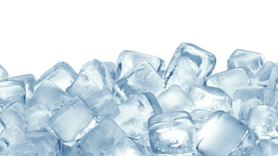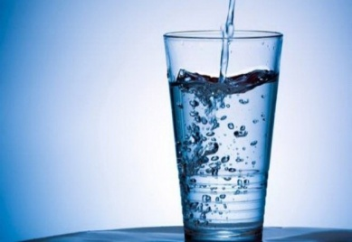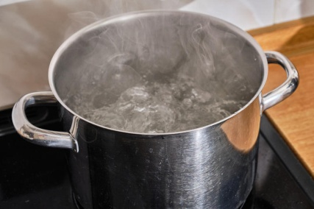

voda
led
vodena para

- Zaokruži odgovor DA ako je tvrdnja točna. Zaokruži odgovor NE ako je tvrdnja netočna.

Voda je tekućina bez boje, okusa i mirisa. DA NE

Šećer i sol se otapaju u vodi. DA NE

Ledište vode je na 100 stupnjeva C. DA NE

